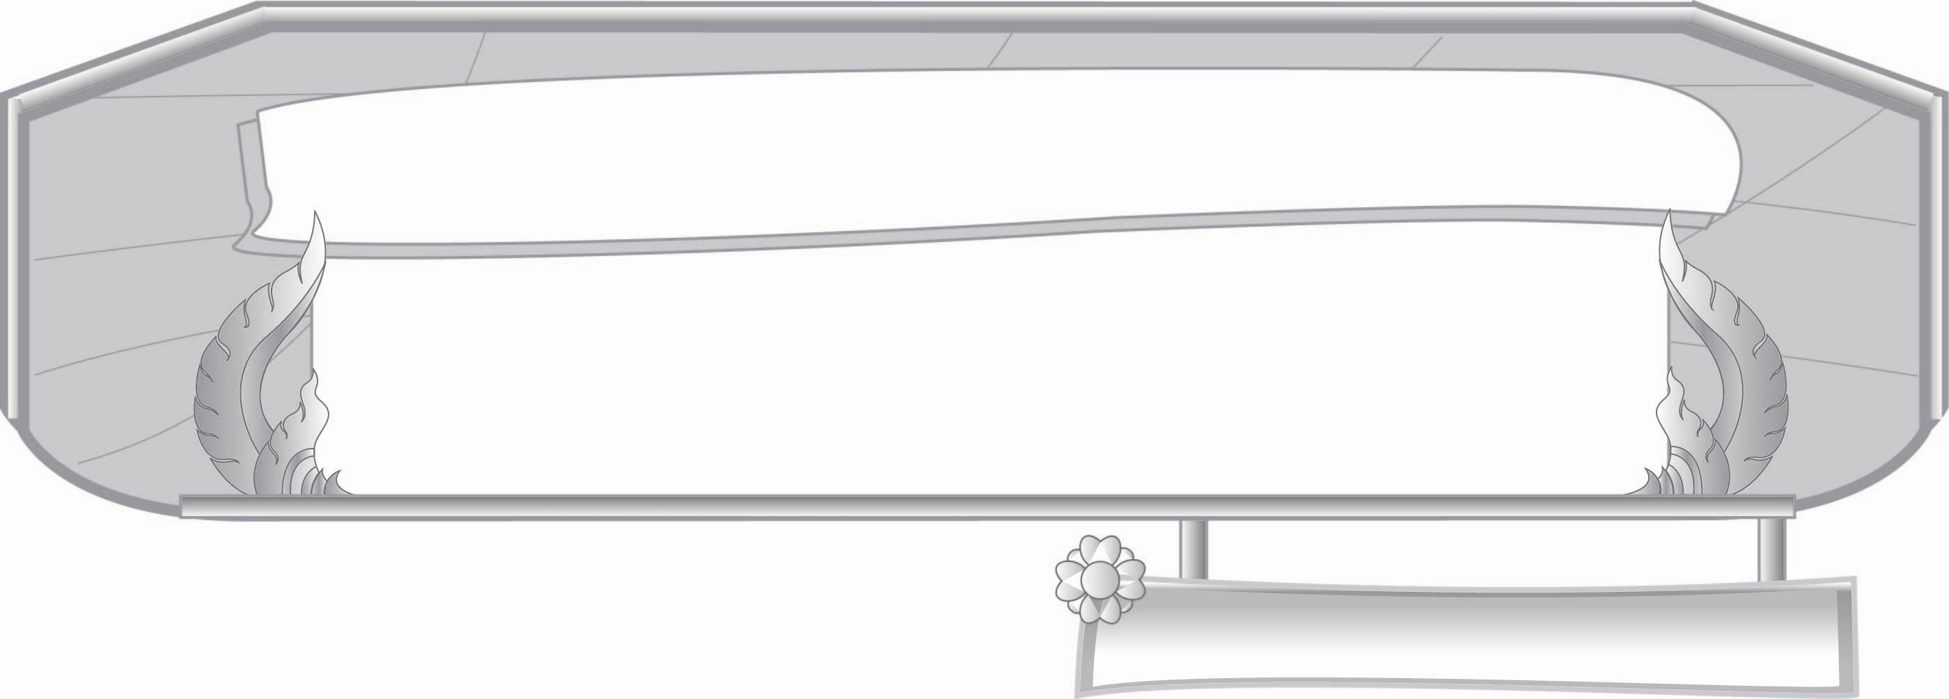
หน่วยการเรียนรู้ที่ ๕
วรรณยุกต์...สนุกกับการผันอักษร
แผนการจัดการเรียนรู้ที่ ๘

สรุปความรู้วรรณยุกต์
ชั้นประถมศึกษาปีที่ ๓ เวลา ๑ ชั่วโมง

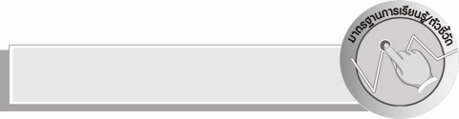
มาตรฐานการเรียนรู้/ตัวชี้วัด

มาตรฐานการเรียนรู้
มาตรฐาน ท ๒.๑ ใช้กระบวนการเขียนเขียนสื่อสาร เขียนเรียงความ ย่อความ และเขียนเรื่องราวในรูปแบบต่างๆ เขียนรายงานข้อมูลสารสนเทศและรายงานการศึกษาค้นคว้าอย่างมีประสิทธิภาพ
ตัวชี้วัด
ท ๒.๑ ป. ๓/๑ คัดลายมือตัวบรรจงเต็มบรรทัด
มาตรฐานการเรียนรู้
มาตรฐาน ท ๔.๑ เข้าใจธรรมชาติของภาษาและหลักภาษาไทย การเปลี่ยนแปลงของภาษาและพลังของภาษา ภูมิปัญญาทางภาษาและรักษาภาษาไทยไว้เป็นสมบัติของชาติ
ตัวชี้วัด
ท ๔.๑ ป. ๓/๑ เขียนสะกดคำและบอกความหมายของคำ

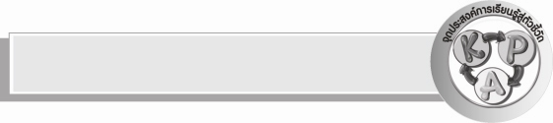
จุดประสงค์การเรียนรู้สู่ตัวชี้วัด

๑. สรุปความรู้เรื่องวรรณยุกต์กับการผันอักษร (K)
๒. นำคำที่มีรูปวรรณยุกต์ และไม่มีรูปวรรณยุกต์ไปใช้ในการสื่อสารได้อย่างถูกต้อง (P)
๓. เห็นความสำคัญของวรรณยุกต์และการใช้อย่างถูกต้อง (A)


สาระสำคัญ

วรรณยุกต์ทำให้คำแต่ละคำมีความหมายต่างกัน ภาษาไทยจึงมีคำใช้เพิ่มมากขึ้น

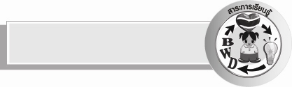
สาระการเรียนรู้

วรรณยุกต์ทำให้ภาษาไทยมีคำเพิ่มมากขึ้น

สมรรถนะสำคัญของผู้เรียน

- ความสามารถในการสื่อสาร
- ทักษะการอ่าน
- ทักษะการเขียน
- ทักษะการฟัง การดู และการพูด
- ความสามารถในการคิด
- การจัดระบบความคิดเป็นแผนภาพ
- การสรุปความรู้
- ความสามารถในการแก้ปัญหา
- ความสามารถในการใช้ทักษะชีวิต

คุณลักษณะอันพึงประสงค์

ใฝ่เรียนรู้
ตัวชี้วัดที่ ๔.๑ ตั้งใจ เพียรพยายามในการเรียนและเข้าร่วมกิจกรรมการเรียนรู้

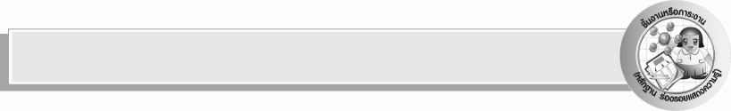
ชิ้นงานหรือภาระงาน (หลักฐาน ร่องรอยแสดงความรู้)

- ใบงาน เรื่อง การคัดลายมือคำที่มีวรรณยุกต์ต่าง ๆ
- แผนภาพความคิดสรุปความรู้เรื่อง วรรณยุกต์และการผันอักษร

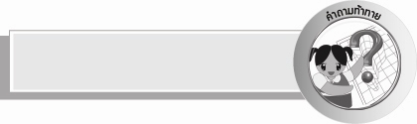
คำถามท้าทาย

ถ้าไม่มีวรรณยุกต์ จะทำให้คำในภาษาไทยสูญหายหรือไม่


การจัดกิจกรรมการเรียนรู้

๑. ให้นักเรียนร่วมกันแสดงความคิดเห็น โดยครูใช้คำถามท้าทาย ดังนี้
๏ ถ้าไม่มีวรรณยุกต์ จะทำให้คำในภาษาไทยสูญหายหรือไม่
๒. ครูให้นักเรียนออกมายืนเป็นวงกลมหน้าชั้นเรียน ให้นักเรียนเล่นเกมคำที่ไม่มีรูปวรรณยุกต์โดยฟังคำสั่งจากครู ซึ่งครูจะเป็นผู้เริ่มเล่นเกมก่อนหรือครูชี้ให้นักเรียนคนใดเป็นผู้เริ่มก็ได้ คนต่อไปคือคนที่อยู่ทางขวามือของครูหรือผู้เริ่ม แต่ละรอบนักเรียนจะได้พูดทุกคน
- รอบที่ ๑ บอกชื่อผลไม้ที่ไม่มีรูปวรรณยุกต์ (เงาะ, ลำไย, ลางสาด เป็นต้น)
- รอบที่ ๒ บอกชื่อดอกไม้ที่ไม่มีรูปวรรณยุกต์ (กุหลาบ, ชบา, ดอกบัว เป็นต้น)
- รอบที่ ๓ บอกชื่อสัตว์ที่ไม่มีรูปวรรณยุกต์ (แมว, กระรอก, เสือ เป็นต้น)
๓. ครูและนักเรียนช่วยกันสรุปว่า คำที่นักเรียนบอกทุกคำแม้ว่าจะไม่มีรูปวรรณยุกต์แต่ต้องมีเสียงวรรณยุกต์ ถ้าเป็นอักษรกลางคำที่ไม่มีรูปวรรณยุกต์ ถ้าประสมด้วยสระเสียงสั้นไม่มีตัวสะกด หรือคำที่มีตัวสะกดในมาตรา กก กด กบ จะเป็นเสียงเอก ส่วนอักษรสูงคำที่ไม่มีรูปวรรณยุกต์ จะเป็นเสียงจัตวา และอักษรต่ำ คำที่ไม่มีรูปวรรณยุกต์ ถ้าประสมด้วยสระเสียงสั้นเป็นเสียงตรี ถ้าประสมสระเสียงยาวเป็นเสียงสามัญ
๔. ครูยกตัวอย่างคำที่ไม่มีรูปวรรณยุกต์จากที่นักเรียนเล่นเกม ถ้าเติมรูปวรรณยุกต์เข้าไปจะเป็นอย่างไร ให้นักเรียนลองวิเคราะห์ ดังนี้
ลาง ล่าง ล้าง
- ลาง หมายถึง เครื่องหมายที่ปรากฏให้เห็นบอกผลร้ายหรือดี
- ล่าง หมายถึง อยู่ในฐานะที่ต่ำกว่า, ถัดไปข้างใต้
- ล้าง หมายถึง ทำให้หมดสิ้นไป
ครูลองให้นักเรียนยกตัวอย่างหลาย ๆ คำ จะเห็นได้ว่าจากคำที่ไม่มีรูปวรรณยุกต์ เมื่อใส่รูปวรรณยุกต์ทำให้คำนั้นเปลี่ยนความหมาย และเกิดเป็นคำใหม่ขึ้น
๕. ให้นักเรียนเลือกคำศัพท์ในหน่วยการเรียนรู้นี้จำนวน ๕ คำ มาคัดลายมือตัวบรรจงเต็มบรรทัดคำละ ๒ ครั้ง ลงในใบงานที่ ๑๓ เรื่อง การคัดลายมือคำที่มีวรรณยุกต์ต่าง ๆ
๖. นักเรียนและครูร่วมกัน สรุปความรู้ว่าวรรณยุกต์ทำให้คำแต่ละคำมีความหมายต่างกัน ส่งผลให้ ภาษาไทยมีคำใช้เพิ่มมากขึ้น
๗. ให้นักเรียนเขียนสรุปความรู้เรื่องวรรณยุกต์ และการผันอักษรลงในแผนภาพ

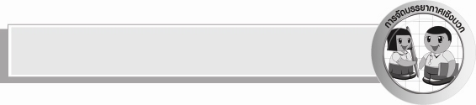
การจัดบรรยากาศเชิงบวก

ให้นักเรียนฝึกคิดคำ และอธิบายความหมายของคำตามความเข้าใจของตนเอง แต่งประโยค
ครูสร้างบรรยากาศให้เกิดการเรียนรู้อย่างมีความสุขและสนุกสนาน


สื่อการเรียนรู้

ใบงาน

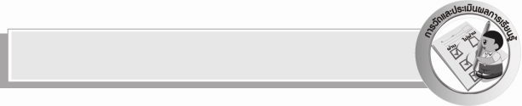
การวัดและประเมินผลการเรียนรู้

๑. วิธีการวัดและประเมินผล
๑) สังเกตพฤติกรรมของนักเรียนในการเข้าร่วมกิจกรรม
๒) ตรวจผลงานของนักเรียน
๒. เครื่องมือ
แบบสังเกตพฤติกรรมการเข้าร่วมกิจกรรม
๓. เกณฑ์การประเมิน
การประเมินพฤติกรรมการเข้าร่วมกิจกรรม
ผ่านตั้งแต่ ๒ รายการ ถือว่า ผ่าน
ผ่าน ๑ รายการ ถือว่า ไม่ผ่าน


ความรู้เพิ่มเติมสำหรับครู

ครูควรทบทวนเรื่อง ไตรยางศ์...อักษร ๓ หมู่ และทำกิจกรรมที่สามารถให้นักเรียนจำ
อักษร ๓ หมู่ได้อย่างแม่นยำ เพราะมีความจำเป็นในการแต่งบทร้อยกรอง อาจจะให้ฝึกคำคล้องจอง
บ่อย ๆ สามารถให้นักเรียนฝึกฝนเพิ่มเติมจากหนังสือเสริมการเรียนรู้ ชุดสายน้ำใจ อ่านเขียนเรียนไทย สำหรับเด็กเริ่มเรียน และผู้เรียนที่ต้องการเร่งรัดอ่านเขียนภาษาไทยเบื้องต้น


การประเมินผลตามสภาพจริง (Rubrics)

การประเมินใบงานนี้ให้ผู้สอนพิจารณาจากเกณฑ์การประเมินผลตามสภาพจริง (Rubrics)
เรื่อง การคัดลายมือ
ระดับคะแนน  เกณฑ์การประเมิน | ๔ | ๓ | ๒ | ๑
การคัดลายมือ | คัดลายมือ  ได้ถูกต้อง  เป็นระเบียบสะอาด และสวยงาม แสดงถึงความตั้งใจ | คัดลายมือได้ถูกต้อง  เป็นระเบียบ  และสะอาดดี  แต่ยังไม่สวยงามมากนัก | คัดลายมือได้ถูกต้องและ  เป็นระเบียบ  ความสะอาดพอใช้ได้ | คัดลายมือได้ถูกต้อง แต่ยัง  ไม่เป็นระเบียบนักมีรอยลบ  ที่ไม่สะอาด  หลายแห่ง


ข้อเสนอแนะของผู้บริหารสถานศึกษา
______________________________________________________________________________
______________________________________________________________________________
______________________________________________________________________________
______________________________________________________________________________
______________________________________________________________________________
______________________________________________________________________________
______________________________________________________________________________
______________________________________________________________________________
______________________________________________________________________________
______________________________________________________________________________
______________________________________________________________________________
______________________________________________________________________________
______________________________________________________________________________
______________________________________________________________________________
______________________________________________________________________________
______________________________________________________________________________
______________________________________________________________________________
______________________________________________________________________________
______________________________________________________________________________
______________________________________________________________________________
______________________________________________________________________________
______________________________________________________________________________
______________________________________________________________________________
______________________________________________________________________________
______________________________________________________________________________

ลงชื่อ_________________________ (ผู้บริหารสถานศึกษา)
(_________________________)
________/________/_______


บันทึกหลังการสอน

ผลการจัดการเรียนการสอน

______________________________________________________________________________
______________________________________________________________________________
______________________________________________________________________________
______________________________________________________________________________
______________________________________________________________________________
______________________________________________________________________________

ปัญหา / อุปสรรค

______________________________________________________________________________
______________________________________________________________________________
______________________________________________________________________________
______________________________________________________________________________
______________________________________________________________________________
______________________________________________________________________________

แนวทางแก้ไข

______________________________________________________________________________
______________________________________________________________________________
______________________________________________________________________________
______________________________________________________________________________
______________________________________________________________________________
______________________________________________________________________________

ลงชื่อ________________________ (ผู้บันทึก)
(________________________)
________/_______/_______

